«ИНФОРМАЦИОННОЕ СООБЩЕНИЕ
О ПРОДАЖЕ МУНИЦИПАЛЬНОГО ИМУЩЕСТВА
Управление имущественных и земельных отношений администрации Добрянского муниципального района (продавец) сообщает о приватизации муниципального имущества.
Условия приватизации утверждены распоряжением администрации Добрянского муниципального района от 13.09.2013 г. № 691-р.
Собственник выставляемого на торги имущества – муниципальное образование Добрянский муниципальный район Пермского края.
Аукцион состоится 12 ноября 2013 года в 15 час. 00 мин. в здании администрации Добрянского муниципального района по адресу: г. Добрянка, ул. Советская, 14, каб. 207.
На аукцион с открытой формой подачи предложений о цене имущества выставляется:
Лот № 1: Нежилое помещение общей площадью 174,9 кв.м (литера А), расположенное на 1 этаже жилого дома по адресу: Пермский край, Добрянский район, г.Добрянка, ул.Лизы Чайкиной, д.26.

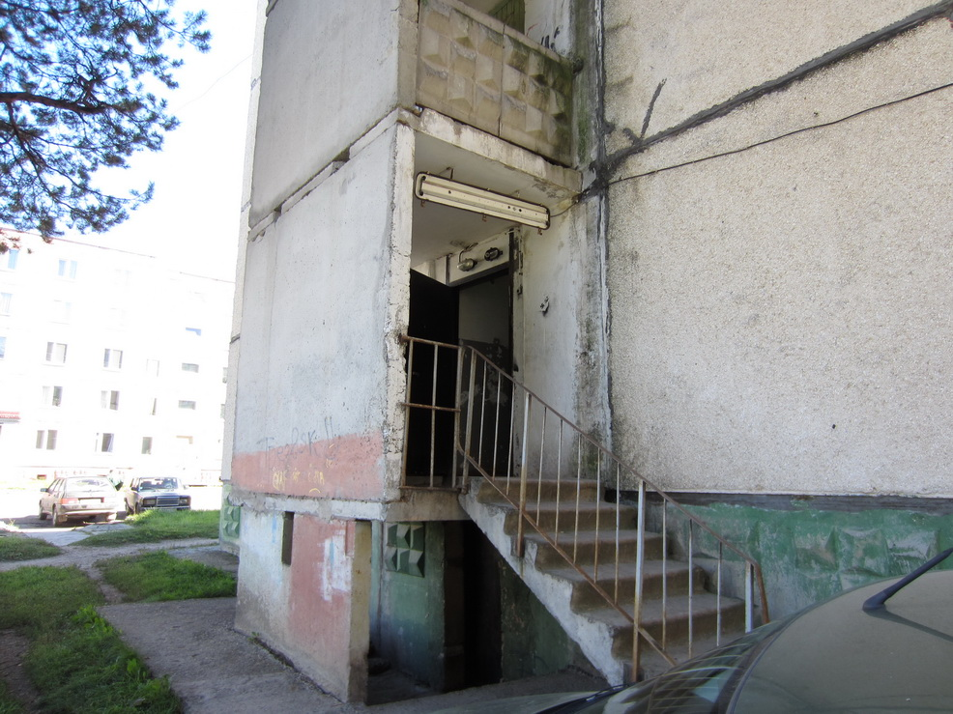
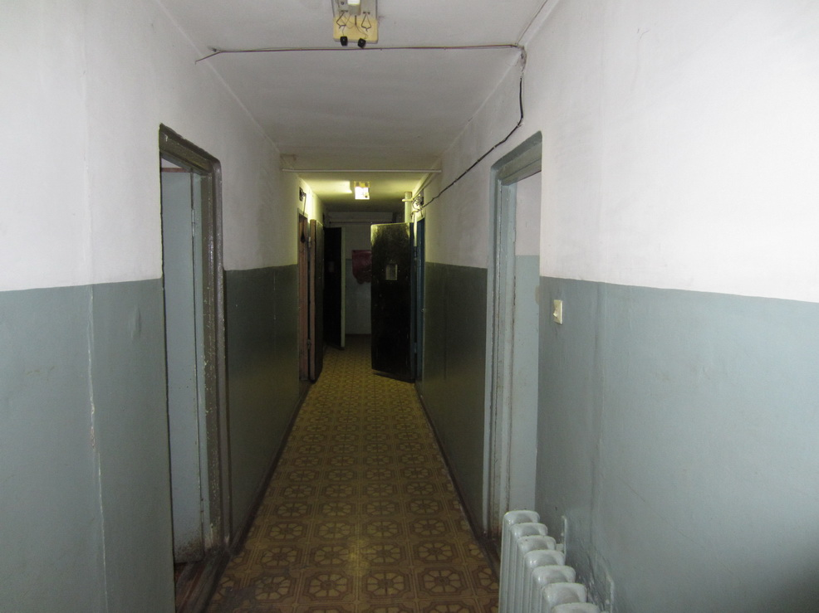
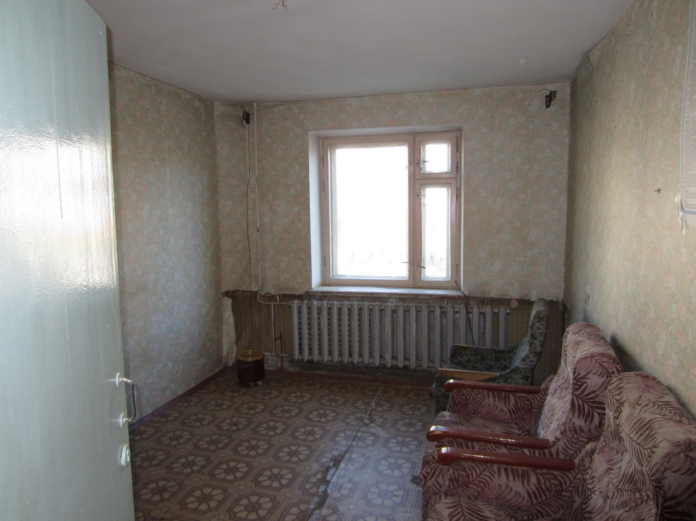

Характеристика объекта: нежилое помещение в 5-этажном жилом доме 1987 года постройки, внутренняя отделка помещения - простая: полы – линолеум, метлахская плитка; стены – побелка, покраска, керамическая плитка; потолки – штукатурка, побелка; оконные проемы – простые створные; дверные проемы – металлические, филенчатые, железные решетки; отопление, водопровод, канализация, горячее водоснабжение – центральное. В настоящее время объект не эксплуатируется, ранее располагался медицинский вытрезвитель.
Информация о предыдущих торгах:
1. Аукцион, назначенный на 13 ноября 2012 г., признан несостоявшимся, по причине отсутствия заявок от претендентов.
2. Аукцион, назначенный на 07 декабря 2012 г., признан несостоявшимся, по причине отсутствия заявок от претендентов.
3. Аукцион, назначенный на 26 марта 2013 года, признан несостоявшимся, по причине отсутствия заявок от претендентов.
4. Аукцион, назначенный на 11 июня 2013 года, признан несостоявшимся, по причине отсутствия заявок от претендентов.

УСЛОВИЯ ПРИВАТИЗАЦИИ:
Начальная цена (с учетом НДС) – 2 850 863 руб.
Величина повышения цены («шаг аукциона») (с учетом НДС) – 142 543 руб.
Размер задатка – 285 086 руб.
Форма подачи заявки – письменная.
Срок приема заявок: дата и время начала приема заявок: 26 сентября 2013 г. с 9-30 час., дата и время окончания приема заявок: 21 октября 2013 г. до 17-30 час.
Дата и время рассмотрения заявок и документов претендентов на участие в торгах: 25 октября 2013 года в 12 час. 00 мин.
Место рассмотрения заявок и документов претендентов на участие в торгах, место проведения торгов - в здании администрации Добрянского муниципального района по адресу: г. Добрянка, ул. Советская, 14, каб. 207.

Порядок внесения, возвращения задатка, реквизиты счета – задаток для участия в продаже перечисляется претендентами не позднее 21 октября 2013 г. единым платежом в валюте Российской Федерации на специальный счет Продавца: Управление финансов и казначейства администрации Добрянского муниципального района, ИНН 5914013185, КПП 591401001, р/с 40302810549270000015 в ОАО «Сбербанк России» - Филиале ОАО «Сбербанк России» Добрянское отделение № 1640, БИК 045773603, кор/счет 30101810900000000603. В назначении платежа указать: л/сч 05712091520 Управление имущественных и земельных отношений администрации Добрянского муниципального района. Задаток за участие в приватизации муниципального имущества.
Данное сообщение является публичной офертой для заключения договора о задатке в соответствии со статьей 437 Гражданского кодекса Российской Федерации, а подача претендентом заявки и перечисление задатка являются акцептом такой оферты, после чего договор о задатке считается заключенным в письменной форме.
Документом, подтверждающим поступление задатка на счет продавца, является выписка с этого счета.
В случае отзыва претендентом в установленном порядке заявки до даты окончания приема заявок поступивший от претендента задаток подлежит возврату в срок не позднее чем пять дней со дня поступления уведомления об отзыве заявки.
Суммы задатков возвращаются в течение пяти дней с даты подведения итогов аукциона:
- участникам аукциона, за исключением его победителя,
- претендентам, отозвавшим свои заявки позднее даты окончания приема заявок.
Срок заключения договора купли-продажи – с 27 ноября 2013 года по 02 декабря 2013 года.
Условия, форма и сроки платежа, реквизиты – оплата производится в валюте Российской Федерации. Денежные средства должны быть внесены единовременно в безналичном порядке в срок до 02 декабря 2013 г. включительно на специальный счет Продавца, указанный в договоре купли-продажи.
Порядок подачи заявок на приобретение имущества:
Форма подачи заявки: письменная, по утвержденной продавцом форме, в 2-х экземплярах.
Физическое или юридическое лицо, отвечающее признакам покупателя в соответствии с Федеральным законом «О приватизации государственного и муниципального имущества» от 21.12.2001 № 178-ФЗ и желающее приобрести имущество на торгах (далее – претендент), обязано в порядке, установленном настоящим информационным сообщением, подать заявку.
К заявке должны быть приложены следующие документы:
-платежный документ с отметкой банка-плательщика об исполнении, подтверждающий внесение задатка;
-надлежащим образом оформленная доверенность на уполномоченного представителя претендента, имеющего право действовать от имени претендента, если заявка подается представителем претендента;
-документ, удостоверяющий личность претендента (уполномоченного представителя претендента);
-опись представленных документов, подписанная претендентом или его уполномоченным представителем, в 2-х экземплярах;
Претенденты – физические лица дополнительно представляют:
-свидетельство о присвоении идентификационного номера налогоплательщика (ИНН);
Претенденты – юридические лица дополнительно представляют:
-нотариально заверенные копии учредительных документов, свидетельства о государственной регистрации юридического лица;
-надлежащим образом оформленные и заверенные документы, подтверждающие полномочия органов управления и должностных лиц претендента;
-письменное решение соответствующего органа управления претендента, разрешающее приобретение имущества, если это необходимо в соответствии с учредительными документами претендента;
-сведения о доле Российской Федерации, субъектов Российской Федерации, муниципальных образований в уставном капитале юридического лица в виде реестра владельцев акций или справки из него – для акционерных обществ, или письменного заверения за подписью руководителя с приложением печати – для иных обществ;
-выписку из ЕГРЮЛ полученную не ранее 30 дней на момент подачи заявки.
Заявки принимаются одновременно с полным комплектом документов.
Прием заявок осуществляется продавцом в течение указанного в настоящем информационном сообщении срока.
Один экземпляр зарегистрированной заявки на участие в торгах с описью представленных документов, удостоверенной подписью Продавца, возвращается претенденту с указанием даты и времени (часы, минуты) приема заявки.
Указанные документы в части их оформления и содержания должны соответствовать требованиям законодательства Российской Федерации.
Одно лицо имеет право подать только одну заявку и одно предложение о цене имущества.
Продавцом не принимаются заявки, поступившие после истечения соответствующего срока, указанного в информационном сообщении.
Претендент не допускается к участию в торгах, если заявка представлена по истечении срока приема заявок, указанного в информационном сообщении, заявка представлена лицом, не уполномоченным претендентом на осуществление таких действий; заявка оформлена с нарушением требований, установленных продавцом; представлены не все документы, предусмотренные информационным сообщением, либо они оформлены ненадлежащим образом; представленные документы не подтверждают право претендента быть покупателем имущества в соответствии с законодательством Российской Федерации и законодательством Пермского края.
Требования к оформлению предоставляемых покупателями документов:
1. Документы в части их оформления и содержания должны соответствовать требованиям законодательства Российской Федерации.
2. Исправления по тексту представленных документов не допускаются, за исключением тех случаев, когда они лично подписаны (завизированы) лицом (лицами), подписывающими заявку.
3. Подготовленная Участником заявка, а также вся корреспонденция и документация, связанные с этой заявкой, должны быть написаны на русском языке.
4. Все суммы денежных средств должны быть выражены в рублях.
5. Продавцом не принимаются заявки, поступившие после истечения срока приема заявок, указанного в информационном сообщении.
Ограничения участия отдельных категорий физических лиц и юридических лиц в приватизации имущества – государственные и муниципальные унитарные предприятия, государственные и муниципальные учреждения, а также юридические лица, в уставном капитале которых доля Российской Федерации, субъектов Российской Федерации и муниципальных образований превышает 25%.
Порядок определения победителей при проведении аукциона - Победителем аукциона признается участник, номер карточки которого и заявленная им цена были названы аукционистом последними.
Уведомление о признании участника торгов победителем и один экземпляр протокола об итогах торгов выдаются победителю, либо его представителю под расписку в день утверждения продавцом протокола об итогах торгов, либо высылаются в их адрес по почте заказным письмом на следующий после дня подведения итогов продажи имущества день.
Договор купли-продажи с победителем заключается по адресу: г. Добрянка, ул.Копылова 10, каб. 11.
Задаток, перечисленный покупателем для участия в торгах, засчитывается в счет оплаты за имущество.
Аукцион, в котором принял участие только один участник, признается несостоявшимся.
Порядок ознакомления покупателей с иной информацией:
Получить иные сведения, ознакомиться с договором купли-продажи, перечнем документов, необходимых для подачи заявки, иные сведения, а также подать заявку можно в Управлении имущественных и земельных отношений администрации Добрянского муниципального района по адресу: г. Добрянка, ул. Копылова, 10, третий этаж, каб. № 11 в рабочие дни с 08-30 до 13-00 и с 13-48 до 17-30 часов, в пятницу с 08-30 до 13-00 и с 13-48 до 16-30, кроме субботы, воскресенья и праздничных дней (т. (34 265) 2-78-61).
С информацией можно так же ознакомиться на официальном сайте Российской Федерации torgi.gov.ru.

